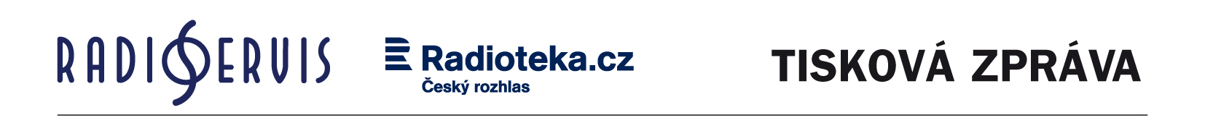
3CD vyjde 25. dubna 2016
3CD Bohuslav Martinů

Souborná nahrávka skladeb pro klavír a orchestr / Complete Piano Concertos

CR0776-2, EAN 8590236077621, 3CD 349 Kč, celkový čas 175:26

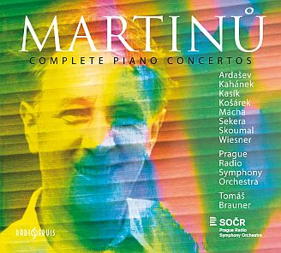

Sólisté:
Václav Mácha (1–3/I)
Karel Košárek (4–6/I)
Adam Skoumal (7–9/I)
Daniel Wiesner (1–3/II)
Miroslav Sekera (1–3/II)
Martin Kasík (4–6/II)
Igor Ardašev (1–2/III)
Ivo Kahánek (3–5/III)
Symfonický orchestr Českého rozhlasu
Tomáš Brauner – dirigent

BOHUSLAV MARTINŮ (1890–1959)
Souborná nahrávka skladeb pro klavír a orchestr

CD 1
Koncert pro klavír a orchestr č. 1 D dur (1925, H. 149) 30:47
1 I. Allegro moderato 11:11
2 II. Andante 7:56
3 III. Allegro 11:52
Koncert pro klavír a orchestr č. 2 (1934, H. 237) 25:01
4 I. Allegro moderato 9:50
5 II. Poco andante 7:36
6 III. Poco allegro 7:45
Concertino pro klavír a orchestr (1938, H. 269) 19:44
7 I. Allegro moderato (comodo) 5:59
8 II. Lento 7:45
9 III. Allegro 6:04
CD 2
Koncert pro dva klavíry a orchestr (1943, H. 292) 26:11
1 I. Allegro non troppo 6:41
2 II. Adagio 11:22
3 III. Allegro 8:16
Koncert pro klavír a orchestr č. 3 (1948, H. 316) 29:18
4 I. Allegro 9:04
5 II. Andante poco moderato 11:06
6 III. Moderato – Allegro (poco) 9:13
CD 3
Koncert pro klavír a orchestr č. 4 „Inkantace“ (1956, H. 358) 19:25
1 I. Allegro (poco) 9:20
2 II. Poco moderato 10:13
Koncert pro klavír a orchestr č. 5 B dur (1958, H. 366) 24:03
3 I. Poco allegro risoluto 7:21
4 II. Poco andante 9:52
5 III. Poco allegro 6:54

Symfonický orchestr Českého rozhlasu patří k předním a zároveň nejstarším českým orchestrálním tělesům. Svou nápaditou dramaturgií a stále stoupající uměleckou úrovní si vydobyl významné postavení v českém koncertním životě. Byl založen v roce 1926, jeho historie sahá až k začátkům československého rozhlasového vysílání. Po roce 1945 se těleso proměnilo ve velký symfonický orchestr, s nímž jako šéfdirigenti následně pracovali Karel Ančerl, Alois Klíma, Jaroslav Krombholc, František Vajnar a Vladimír Válek. Od sezóny 2011/2012 je šéfdirigentem Ondrej Lenárd. Jako hosté zde působili například Václav Talich, Václav Neumann, Libor Pešek, Charles Munch, Franz Konwitschny, Hermann Scherchen, Gennadij Rožděstvenskij nebo Charles Mackerras. Vlastní skladby provedli s rozhlasovými symfoniky Sergej Prokofjev, Ottorino Respighi, Arthur Honegger, Aram Chačaturjan, Ernst Křenek či Krzysztof Penderecki.

BOHUSLAV MARTINŮ (1890–1959) se dostával do styku s hudbou prostřednictvím houslí a rád hrával
i na varhany, koncertujícím klavíristou se však nestal nikdy. Tím víc nás překvapují celé desítky titulů,
které věnoval právě klavíru. Jeho klavírní koncerty se rodily v širokém časovém rozpětí, poznamenány
dobou, ve které vznikaly. Je proto logické, že jejich výrazová nebo přímo stylová paleta je mimořádně pestrá. Zatímco z některých vyzařuje rozkoš ze samotné nástrojové virtuozity či hravost na způsob concerta grossa, z jiných naopak civilní věcnost nebo přímo dravost, vyplývající z jejich motorického pohybu. Jsou tu však i takové, při jejichž poslechu se ocitáme v zajetí dlouhých pásem jímavé lyriky, expresivní sdělnosti a vroucích česky intonovaných melodicko-harmonických návalů.
Miloš Pokora

Nahráno digitální technikou v rozhlasovém studiu č. 1 v Praze na Vinohradech v březnu 2015 (1–3, 7–9/I), v lednu 2016 (4–6/I), v září 2015 (1–3/II), v říjnu 2015 (4–6/II), v červnu 2015 (1–2/III) a v únoru 2015 (3–5/III)
Hudební režie Michal Macourek (1–3, 7–9/I, 3–5/III), Milan Puklický (4–6/I, 1–3/II, 1–2/III), Jiří Gemrot (4–6/II), mistři zvuku Jakub Hadraba (1–3, 7–9/I, 4–6/II, 3–5/III), Zdeněk Žoček (4–6/I, 1–3/II), Jaroslav Vašíček (1–2/III)
Editor Vít Roubíček

Recenzní CD získáte na koncertě 25. dubna 2016 nebo později na adrese: lenka.radova@rozhlas.cz.
Kontakt:
Lenka Radová
Radioservis, a.s., Olšanská 5, 130 00 Praha 3
tel.: 606 716 198
e-mail: lenka.radova@rozhlas.cz
www.radioteka.cz

